TP2 PWS :

Manipulation de tableaux, Fonctions PHP et Gestion d’erreurs
Table des matières
Introduction : 3
Manipulation de Tableaux 4
Exercice 1 4
Exercice 2 4
Exercice 3 4
Exercice 4 5
Exercice 5 5
Exception 6
Conclusion : 7

Introduction :
L'objectif de ce TP est de voir comment utiliser des tableaux multidimensionnels associatifs, les fonctions et les exceptions en Php. Puis comprendre leur rendu.
Pour ce faire , nous utiliserons MobaXterm.

Manipulation de Tableaux

Exercice 1
Définir et afficher un tableau multidimensionnel associatif dont les clés sont des noms de personne et les valeurs des tableaux indicés contenant le prénom, la ville de résidence et l'âge de la personne.
Rendu
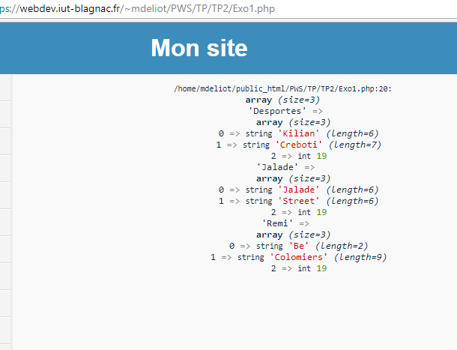

Code commenté

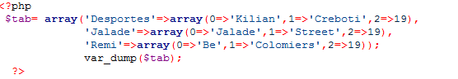
Ce code permet de créer le tableau mulltidimensionnel demandé. Pour créer un tableau, on utilise array() dans lequel se trouve ici une clé vers un autre tableau simple.
Par exemple pour le premier la clé "principal" est : 'Desportes' et sa valeur sera le tableau qui contient les valeurs des clés 0,1 et 2.
Le var_dump() permet d'afficher le tableau en entier rapidement (une seule instruction).

Exercice 2
Définir et afficher un tableau multidimensionnel associatif dont les clés sont des noms de personne et les valeurs des tableaux associatifs dont les clés sont le prénom, la ville de résidence et l’age de la personne avec une série de valeurs associées.
Rendu
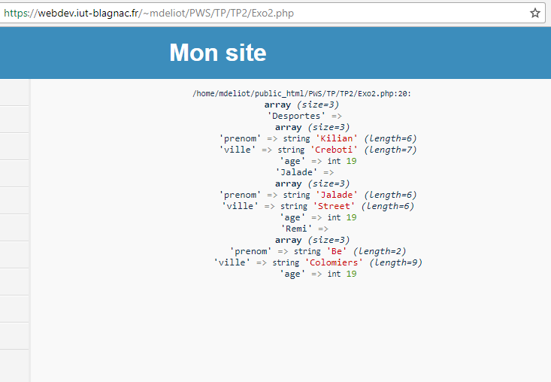
Code commenté

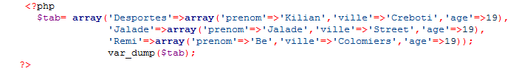
Ici, c'est le même principe de construction, sauf que les clés 0,1 et 2 du sous-tableau ont été remplacé par 'prenom' , 'ville' et 'age'.

Exercice 3
Utiliser une boucle foreach pour lire les tableaux des exercices 1 et 2.
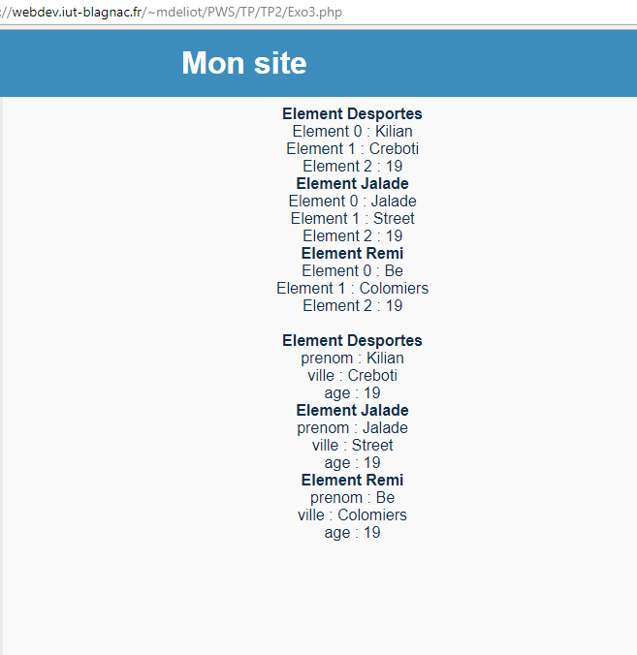
Rendu

Code commenté
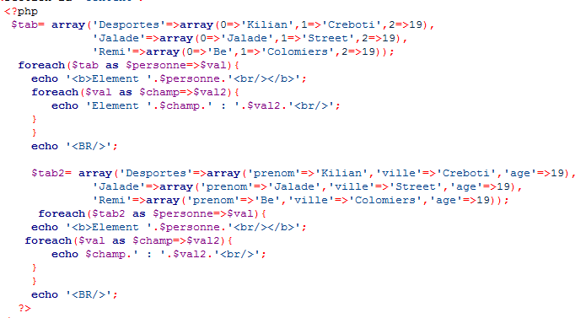
Pour les deux tableaux, le foreach doit s'effectuer de la même manière. Pour tous les couples clés valeur, où la clé carrespond à 'Desportes','Jalade' et 'Remi' et la valeur est leur tableau "personnel", il exécutera un autre for pour chaque couple clé valeur du tableau "personnel" dont les clés seront 0,1 et 2 pour le premier et 'nom', 'ville' et 'age' pour le second. Pour chacune de ces clés on affichera sa valeur.

Exercice 4
En utilisant la documentation de PHP, trouver et tester les fonctions permettant :
- a°) de trier les élements du tableau de l’exercice 1 par prénom croissant
- b°) de tirer un élément au hasard du tableau de l’exercice 2
- c°) de mélanger les éléments d’un tableau indexé contenant quelques couleurs (blanc, bleu, jaune, rouge...)
Rendu
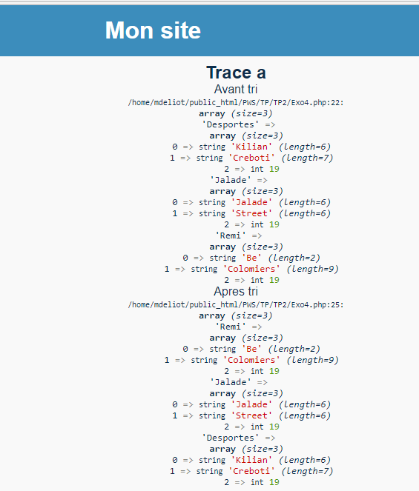
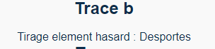
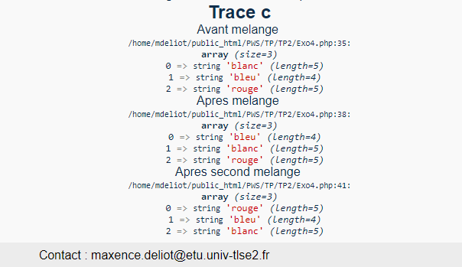

Code commenté
Trace a :
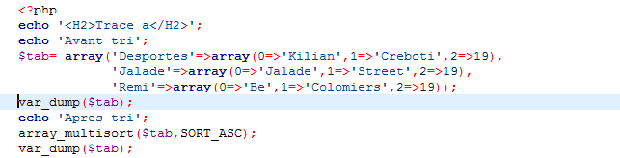
Pour trier un tableau, on utilise la fonction array_multisort() avec en paramètre le tableau et l'ordre de tri.

Trace b :
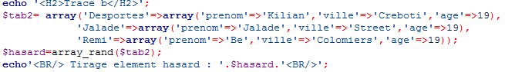
Pour tirer au hasard, une valeur d'un tableau, on utilise la fonction array_rand() avec le tableau en paramètre.
Trace c :
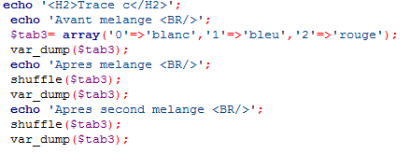
Pour mélanger un tableau, on utilise la fonction shuffle() qui prend le tableau en paramètre.

Exercice 5
Créez un tableau contenant une liste d’adresses e-mail. Extrayez le nom de serveur de ces données (free.fr, gmail.com…) en trouvant et utilisant la bonne fonction de PHP pour l’extraction dans une chaîne de caractères. Afficher le tableau contenant la liste de ces serveurs de données.
Rendu
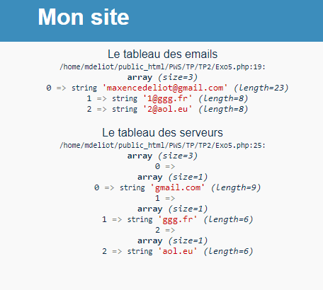

Code commenté

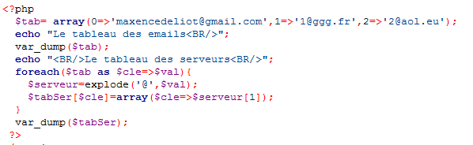
Le tableau est simple donc on peut le parcourir simplement avec un foreach(). Pour récupérer le contenu après le '@' de chaque adresse mails ce qui correspond au nom de serveur, on utilisera la fonction explode(). Elle prend en paramètre :
- Le caractère qui à chaque fois qu'il sera trouvé coupera le mot en deux et affectera ces deux mots à un tableau dans lequel tab[0] sera la partie gauche du caractère et tab[1] la partie droite.
- La chaine de caractere à séparer. Ici, ce sera la valeur de chaque couple.
On affectera à un nouveau tableau la partie droite tab[1] pour n'avoir que le nom de serveur puis on l'affichera.

Exception
Coder et tester la fonction avec exception de l’exercice 4 du TD2.
Rendu
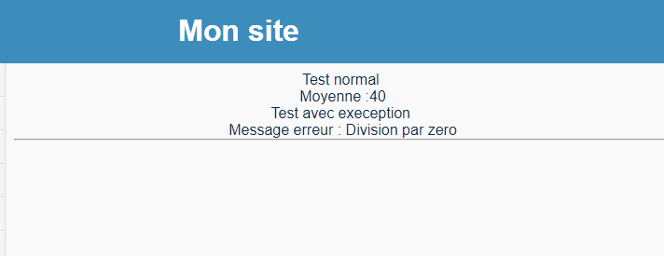

Code commenté
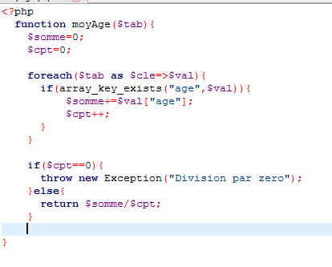

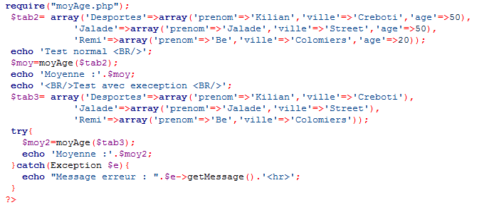

Tout d'abord pour créer une fonction, on utilise la structure : function nomdelafonction([paramètres possibles]){}. Ensuite l'algorithme est simple, il suffit de parcourir le tableau, de regarder si chaque tableau "personnel" contient la clé 'age'. On effectue ce teste grace à array_key_exists(). Si oui alors on la recupère et les aditionne avec l'age des autres personnes $somme et on ajoute +1 au compteur de personne $cpt. Après avoir parcouru toutes les clés, on regarde si le compteur de personne est égal à zero alors on soulève une exception grace à throws new Exception(..). Sinon retourne la moyenne qui est $somme/$cpt.

Ensuite pour l'appeler dans notre page il faut :
- L'importer grâce à require()
- Récupérer sa valeur quand on l'appelle et faire cet appel dans un try{} catch(){}.

Coder et tester l’exemple d’Error_reporting vu en cours.
Rendu
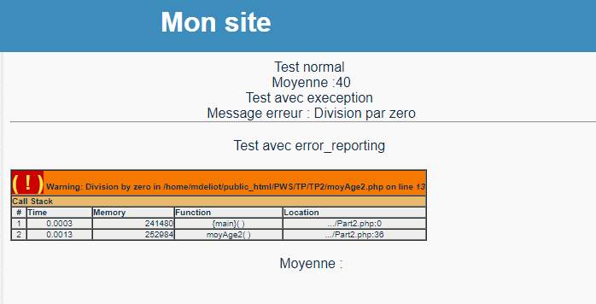

Code commenté

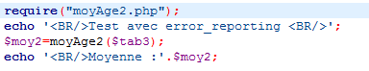
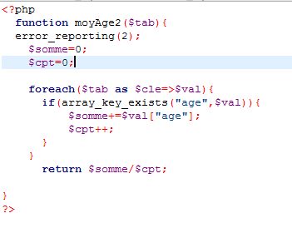

La fonction MoyAge2 est identique à MoyAge sauf que cette fois on utilise error_reporting() pour gérer l'exception du zéro. Avec error_reporting(2) on affiche ce qui ne va pas mais on n'arrete pas le script, c'est ce qui est le mieux adapté à ce que l'on veut.
Pour l'appeler plus besoin de try{} catch(){}.

Conclusion :
A l'issue de ce TP, nous savons donc comment utiliser un tableau multidimensionnel associatif. Mais aussi les fonctions Php et comment y lever une exception specifique.

